[Die Stuttgarter Unfall-Kampagne](https://vermittler.stuttgarter.de/die-stuttgarter-unfall-kampagne/)

**Mehrfach ausgezeichnet: Unfallvorsorge aktiv räumt Bestnoten ab**

10.04.2025 | Die Stuttgarter

Große Freude bei der Stuttgarter: Beim Deutschen Versicherungs-Award wurden wir als Top-Anbieter in der Unfallversicherung ausgezeichnet. Außerdem belegte Die Stuttgarter bereits 2024 Platz 1 in der Marktstudie AssCompact-AWARD in der Kategorie Gesamtzufriedenheit im Unfallgeschäft. Eine tolle Bestätigung für Qualität, Service und Leistungsstärke!

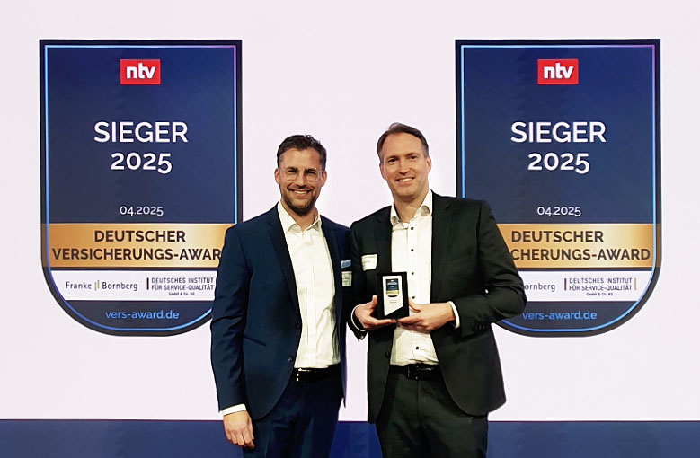© Die Stuttgarter

**Deutscher Versicherungs-Award für Top-Anbieter Unfallversicherung**

Die Stuttgarter zählt zu den Top 3 der besten Anbieter am Markt – ausgezeichnet beim renommierten **Deutschen Versicherungs-Award 2025** in der Kategorie Unfallversicherung. Die feierliche Preisverleihung fand am 3. April in Berlin statt – stellvertretend für viele Kolleginnen und Kollegen nahmen Jens Göhner (Leiter Produktmanagement) und Tobias Neumeier (Produktmanager Unfallversicherung) den Preis entgegen.

Die Auszeichnung basiert auf einer unabhängigen Analyse von **Franke und Bornberg,** dem **Deutschen Institut für Service-Qualität (DISQ)** und **ntv als Medienpartner.** Bewertet wurden über 5.000 Produktdatensätze und mehr als 900 reale Servicekontakte – umso mehr freut es uns, dass wir uns in diesem starken Wettbewerbsumfeld an der Spitze positionieren konnten.

Diese Ehrung bestätigt unseren Anspruch: **verlässlicher Schutz, faire Beiträge und exzellenter Service** – für unsere Kundinnen und Kunden, aber auch für unsere Partnerinnen und Partner im Vertrieb.

Wir sind stolz auf diese Anerkennung – und sagen Danke an alle, die diesen Erfolg möglich machen: im Innen- wie im Außendienst, in der Beratung und im täglichen Kundendialog.

**Qualitätsführer im Unfallgeschäft – Platz 1 bei AssCompact**

Auch in der Marktstudie **AssCompact AWARD** der bbg Betriebsberatungs GmbH zum privaten Schaden-/Unfallgeschäft 2024 konnte sich Die Stuttgarter klar durchsetzen: Unsere Geschäftspartner schätzen uns als zuverlässigen und leistungsstarken Partner.

**Das Ergebnis: Platz 1 (92 von 100 Punkten) in der Gesamtzufriedenheit** unter Maklerinnen und Maklern sowie Mehrfachvermittlern – mit durchweg starken Werten in allen 13 untersuchten Kriterien, darunter:

1. **Produktqualität (95 Punkte)**
2. **Preis-Leistungs-Verhältnis (92 Punkte)**
3. **Abwicklung im Neugeschäft** **(95 Punkte)**
4. **Bestandskundenservice (91 Punkte)**
5. **Tarifflexibilität (90 Punkte)**
6. **Angebotsrechner (95 Punkte)**

Mit unserer Unfallvorsorge aktiv bieten wir leistungsstarke, flexible Lösungen sowie einfache Prozesse und erstklassige Services. So bearbeiten wir z. B. 90 % des Neugeschäfts innerhalb von 28 Stunden – ein Pluspunkt im Vermittlungsalltag.

**Bestnoten von ASCORE, Morgen & Morgen und Franke & Bornberg**

Auch die unabhängigen Analysehäuser **ASCORE, Morgen & Morgen** und **Franke & Bornberg** bestätigen die exzellente Qualität unserer Unfalltarife:

* **ASCORE**   
  ASCORE hat im aktuellen Unfall-Update (Version 2024-11) sowohl unsere **Erwachsenen-Tarife** als auch die **Kinder-Unfallversicherung** mit der **Höchstwertung von 6 Kompassen** bewertet. Bei beiden wurden die Premium-Tarife mit der XXL-Gliedertaxe betrachtet und ausgezeichnet.
* **Morgen & Morgen**  
  [Morgen & Morgen](https://morgenundmorgen.com/service/ratings/unfall)hat im Dezember 2024 unsere Komfort- und Premium-Produktlinie der Unfallvorsorge aktiv wieder mit der **Höchstbewertung von 5 Sternen** versehen.
* **Franke & Bornberg**  
  Von der renommierten Ratingagentur **Franke & Bornberg** erhielt die Stuttgarter Unfallvorsorge aktiv in der Premium-Produktline im Juli 2024 die **Bestbewertung „hervorragend“ (FFF+).** Das Stuttgarter Produkt zählt somit zu den **Top 10 % der besten Unfallversicherungstarife** am Markt. Die Komfort-Produktlinie erhielt bei dieser Neubewertung mit FFF ein „sehr gutes“ Ergebnis.

**Gemeinsam erfolgreich**

Mit der Unfallvorsorge aktiv bietet Die Stuttgarter nicht nur Schutz auf höchstem Niveau, sondern auch spürbare Erleichterung im Beratungsalltag. Dass das am Markt ankommt – bei Kundinnen, Kunden, Vermittlerinnen und Vermittlern – freut uns sehr.

Wir nehmen diese Anerkennungen als Ansporn, weiter mit vollem Einsatz für Sicherheit und starke Services zu sorgen. Vielen Dank an alle, die Teil dieses Erfolgs sind!

**Nutzen auch Sie die Top-Bewertungen für Ihre Beratung: Heben Sie sich im Vertrieb hervor und sichern Sie Ihre Kunden mit der Unfallvorsorge aktiv hervorragend ab.**